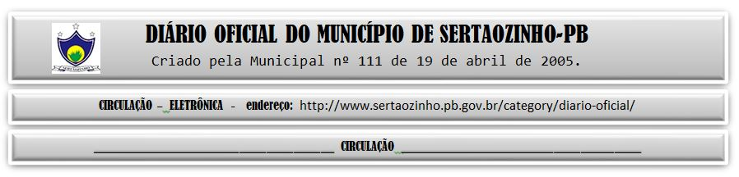

|  |
| --- |
| **ESTADO DA PARAÍBA**  **PREFEITURA MUNICIPAL DE SERTÃOZINHO**    **ADJUDICAÇÃO - PREGÃO ELETRÔNICO Nº 00028/2023**  Com base nos elementos constantes do processo correspondente e observadas as disposições da legislação vigente, referente ao Pregão Eletrônico nº 00028/2023, que objetiva: Aquisição de veículo 0 (zero) Km do tipo passeio, conforme discriminação pertinente no instrumento convocatório, destinado a sec. de saúde; ADJUDICO o seu objeto a: FIORI VEICOLO S.A - R$ 84.900,00.  Sertãozinho - PB, 15 de Janeiro de 2024  ANTONIO MARCOS ANDRADE DA SILVA - Pregoeiro Oficial |

PUBLICAR: